Offene Fragen digital
„Marktformen“

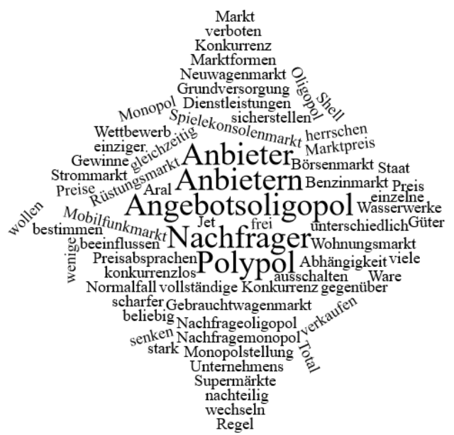
- Was versteht man unter einem „Polypol“?
Klicken oder tippen Sie hier, um Text einzugeben.
- Erklären Sie bitte den Begriff „vollständige Konkurrenz“
Klicken oder tippen Sie hier, um Text einzugeben.
- Nennen Sie mindestens drei Beispiele für ein Polypol.
Klicken oder tippen Sie hier, um Text einzugeben.
- Was versteht man unter einem „Oligopol“?
Klicken oder tippen Sie hier, um Text einzugeben.
- Nennen Sie mindestens drei Beispiele für ein Oligopol.
Klicken oder tippen Sie hier, um Text einzugeben.
- Was versteht man unter dem Begriff „Monopol“?
Klicken oder tippen Sie hier, um Text einzugeben.
- Nennen Sie mindestens zwei Beispiele für eine Monopolstellung in Deutschland.
Klicken oder tippen Sie hier, um Text einzugeben.

